La apliacion se encuentra construida con boostrap 4.0 la cual implemente clases muy completas que facilitan el desarrollo de vistas

Se usaron flexbox una propiedad de boostrap 4 para facilitar el uso de contenedores y que al momento de que la pagina haga responsive se re organicen adecuadamente en la pagina

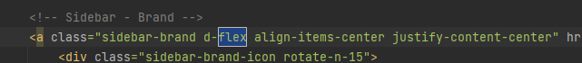

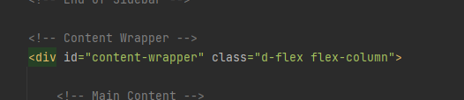

Implementación de sidebar referencia de una barra vertical

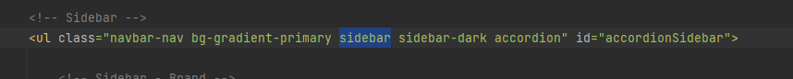



El sidebar con el nav para añadir la navegación como por ejemplo

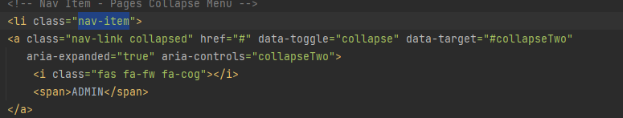

Implementación de table responsive

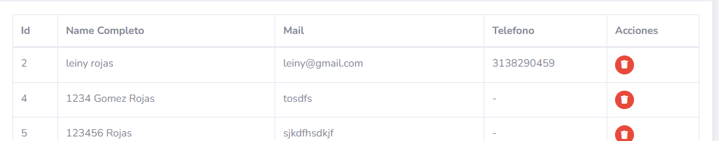

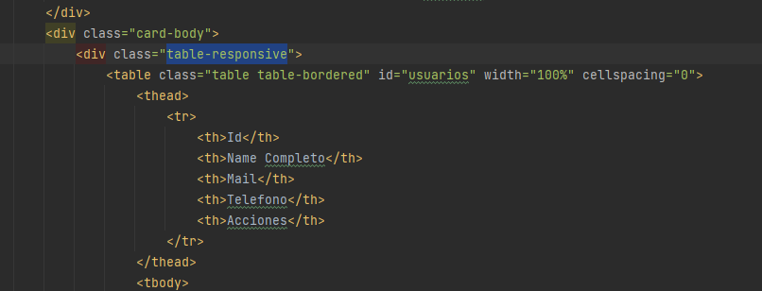

Dentro de blank html tenemos el recargar

Se evidencia el uso de col en Bootstrap 4.0 es el grid mas completo de todos los Bootstrap y poder hacer un resposive mas limpio

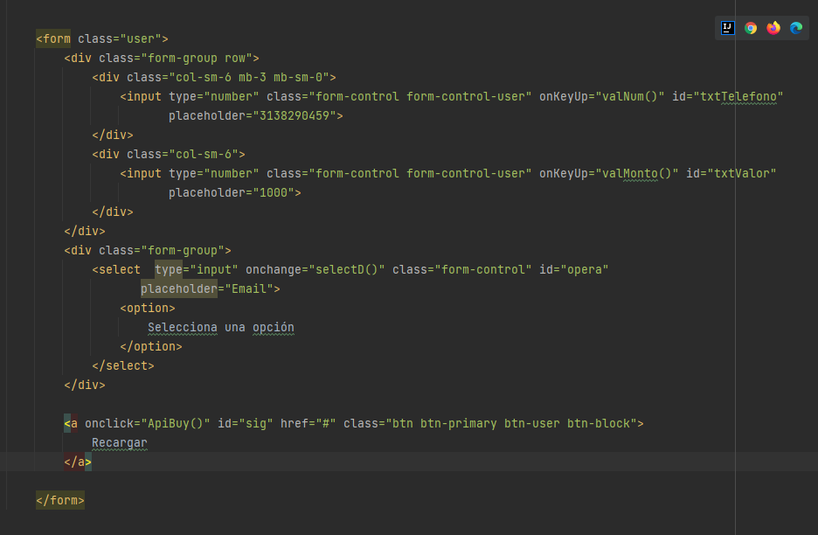



Donde podemos evidenciar la interacción del html con el js atravez de los id

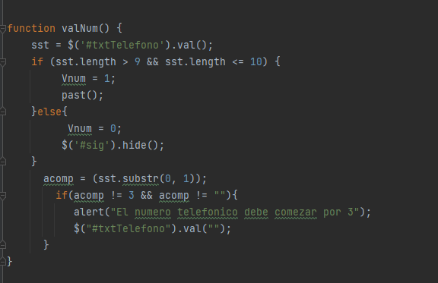

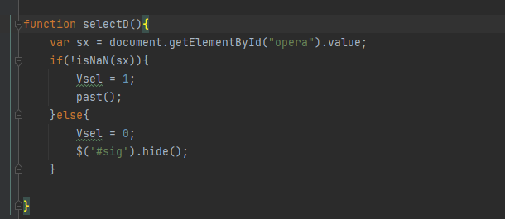

Se puede evidencias que recibe la cantidad de caracteres por medio de un onKeyup cada vez que oprimimos una tecla va y consulta el js la cantidad de caracteres correspondientes y hasta que se haga validad la condición aparecerá el botón de recargar, en este caso es mas de una condición son tes condiciones el numero de la recarga, el valor y el operador por lo tanto cada vez que cambia cada uno de ellos tiene que validar y al momento que todos sean 1 osea igual a true aparecerá el botón

La implemetacion de dinamismo contiene jquery que nos permite asignar vasntantes interacciones a html, colores tamaños etc etc y en este caso recibe las respuesta de los input

Y tambien contiene JavaScript en el cual estoy recibiendo lo del select

